**摄影测量学课程实习成果截图**

2022302131030-贾羽佳

**1、hammer数据**

（1）透视景观图

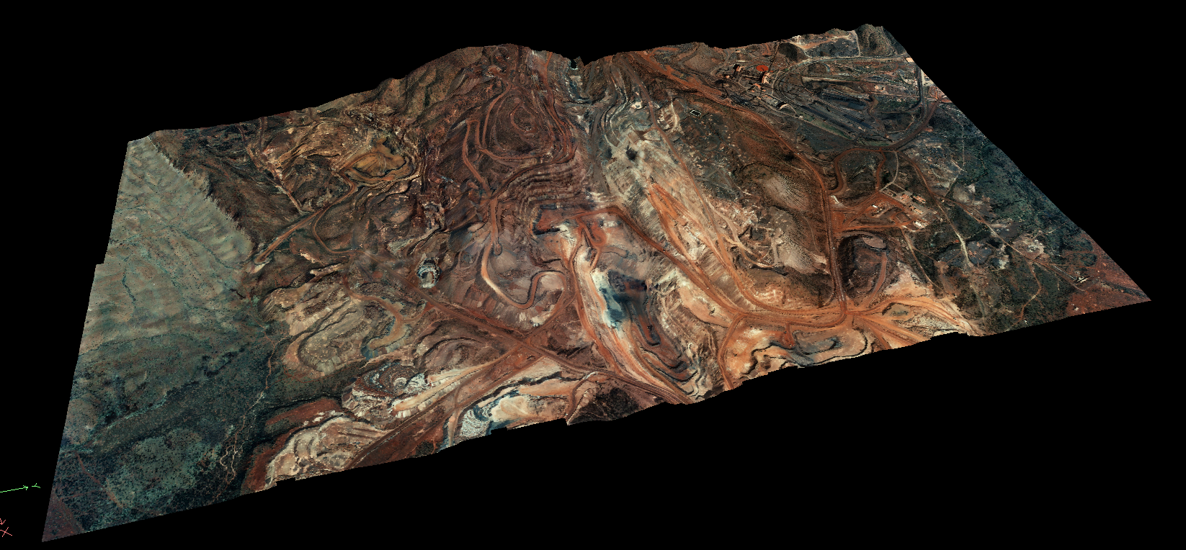

（2）DEM晕渲图（已夸大高程）

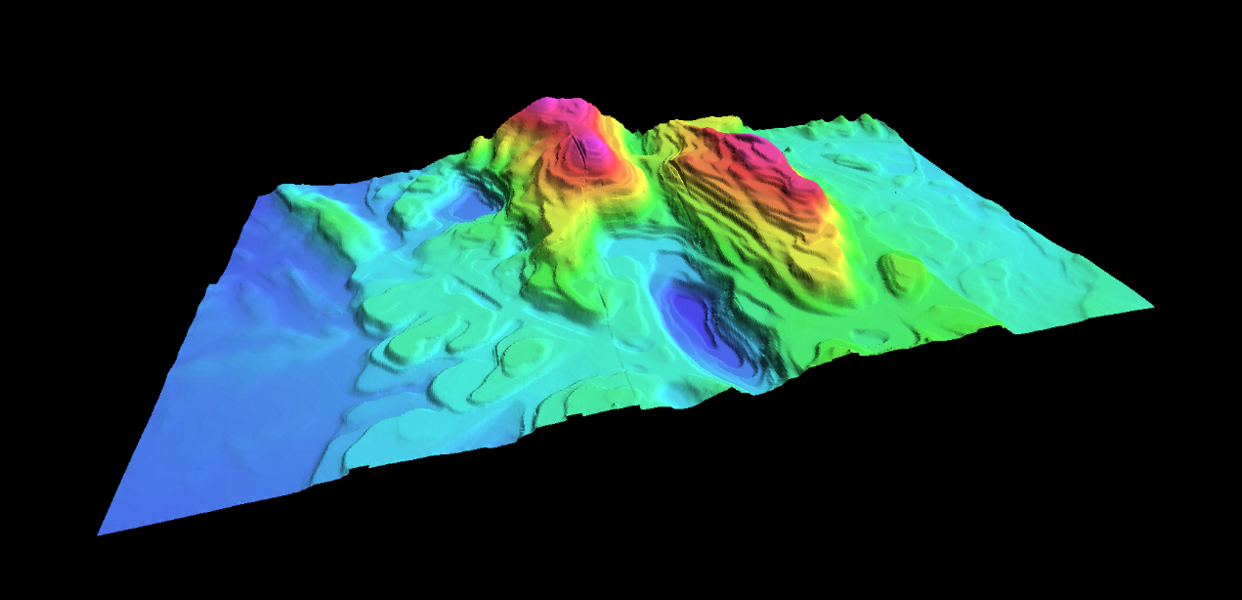

（3）DEM拼接精度图

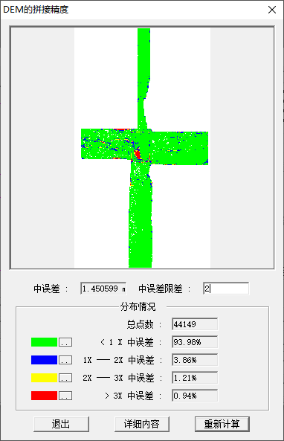

（4）正射影像地图

